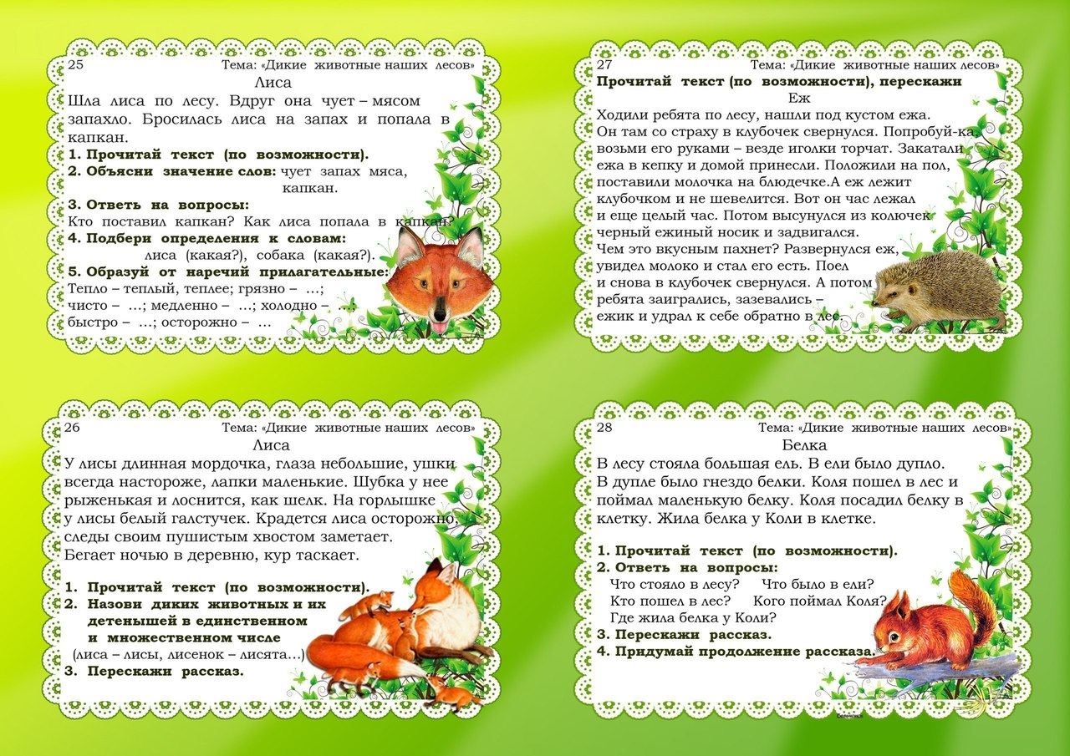

Читаем, играем и пересказываем.

